Traktor SAME Explorer 75 Natural
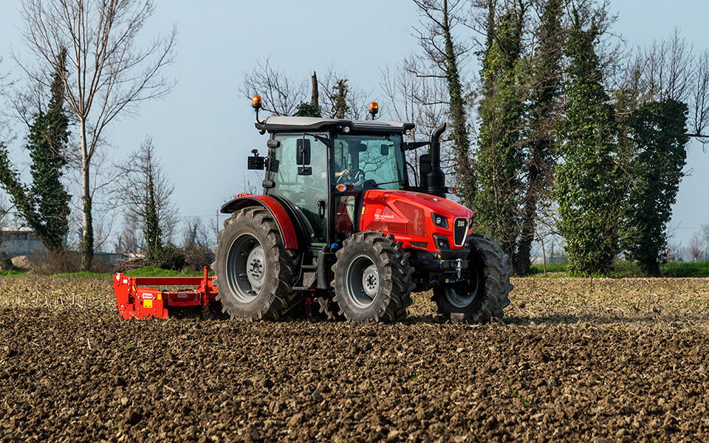

technické údaje

Motor:
- Vodou chlazený 4- válec FARMotion diesel motor o objemu 3 849 cm3.
- Plnění emisní normy STAGE V. systémem DOC+DPF+SCR a EGR.
- DCR (DEUTZ COMMON-RAIL) s turbodmychadlem a mezichladičem nasávaného vzduchu a vstřikovacím tlakem 2 000 bar.
- Konstantní výkon v rozmezí 1 600 – 2 000 ot/min. Jmenovitý výkon při 2 200 ot/min 74 kW/101 k (ECE R 120), max. výkon 78 kW/106 k při 2 000 ot/min. Elektronická regulace otáček motoru – EMR 3, dvě paměti ot. motoru.
- Max. točivý moment 433 Nm v rozpětí 1 200-1 700 ot/min, navýšení točivého momentu 16 %.
- Suchý vzduchový filtr.
- Výfuk vpravo vedle kabiny nahoře, baterie 12 V, 100 Ah. Objem nádrže paliva: 145 l a 10 l AdBlue.

Převodovka:
- T 4350, Počet rychlostí vpřed a vzad 20/20, maximální rychlost 40 km/hod. při ekonomických otáčkách.
- POWERSHIFT 2 rychlostní stupně řazené pod zatížením Hi-Lo, 5 základních rychlostních stupňů ve 2 skupinách.,
- Elektrohydraulicky ovládaný reverzor pojezdu a nastavitelnou citlivostí v 5 stupních s ovládací pákou umístěnou pod volantem.
- Komfortní spojka na řadící páce Comfort Clutch a Stop a Go funkce.

Vývodová hřídel:
- Nezávislé 2 úrovně otáček vývodového hřídele 540/540E.
- Elektrohydraulické zapínání pomocí spojky v olejové lázni, ovladač na stranovém panelu a možnost ovládání pomocí tlačítka na zadním blatníku.

Brzdy:
- Plně nezávislý hydrostatický brzdový systém na 4 kola.
- Mokré kotoučové brzdy na zadních i předních kolech v olejové lázni.
- Brzdění přední nápravy pomocí brzd v předních kolech, mechanická park brzda
- 2 hadicové vzduchové brzdy přívěsu MR (HD002).
Hydraulika:
- Mechanická regulace spodních ramen MHR zvedací síla 3 600 kg.
- Výkon hydraulického čerpadla 55 l/min. Vlastní čerpadlo pro řízení – 35 l/min.
- Zadní tříbodový závěs kat. II s rychloupínáním (GC056).
- 3 přídavné mechanické hydraulické okruhy vzadu s regulací průtoku (GP274).
- Beztlaký zpětný hydraulický okruh.

Podvozek:
- Přední pevná hnaná náprava s elektrohydraulickým ovládáním řazením pohonu nápravy, zatížení nápravy 3 000 kg.
- Elektrohydraulické ovládání 100% uzávěrky diferenciálu přední i zadní nápravy pomocí ovladače na stranovém panelu.
- Přední dynamické blatníky (WE003).
- Úhel natočení kol přední nápravy 55°.
- Automaticky ovládaný zadní etážový závěs výškově přestavitelný, dlouhé ližiny, CBM (YM102).

Kabina:
- Nová 4 sloupková kabina HI-LINE provedení s topením a ventilací, zvukově izolovaná, odpružená pomocí hydrosilentbloků.
- Manuální klimatizace.
- Sluneční roleta na předním okně, otevíratelné zadní okno, stěrač a ostřikovač na předním a zadním okně.
- Pneumaticky odpružené sedadlo (AE041), sedadlo pro spolujezdce (AG003).
- Střešní okno s roletou (AV047).
- vnitřní osvětlení, vestavěné digitální hodiny, výškově a stranově seřiditelný volant, 2 vnější teleskopická zrcátka,
- Držák nápojů, telefonu, popelník.
- Rádio s Bluetooth, USB, SD karta, reproduktory a anténa, konzole pro externí monitory (AY001).

Ovládání:
- Stranový ovládací panel: ovládání MHR, 2 pamětí ot. motoru, tlačítka uzávěrky dif. a pohonu přední nápravy.
- Řadící páka umístěna na stranovém panelu s tlačítky PowerShift stupňů a Komfortní spojky.
- Ovládání všech hydraulických okruhů na stranovém panelu, 3 ovládací páky.
- EL. ovládání PTO na zadních blatnících a mech. ovládání zadních ramen hydrauliky (BY003).

Elektronické systémy:
- 7 pólová elektrická zásuvka přívěsu
- 12V zásuvka + 2 USB

Osvětlení:
- Pracovní světla v masce kapoty
- 2 pracovní světlomety vpředu a 2 pracovní světlomety vzadu na střeše kabiny.
- Silniční světla – dálkové a potkávací v masce
- Výstražný maják (VF014).

Pneumatiky:
- 420/70 R24 vpředu, 480/70 R34 vzadu, stavitelný ráfek (RF1283).

